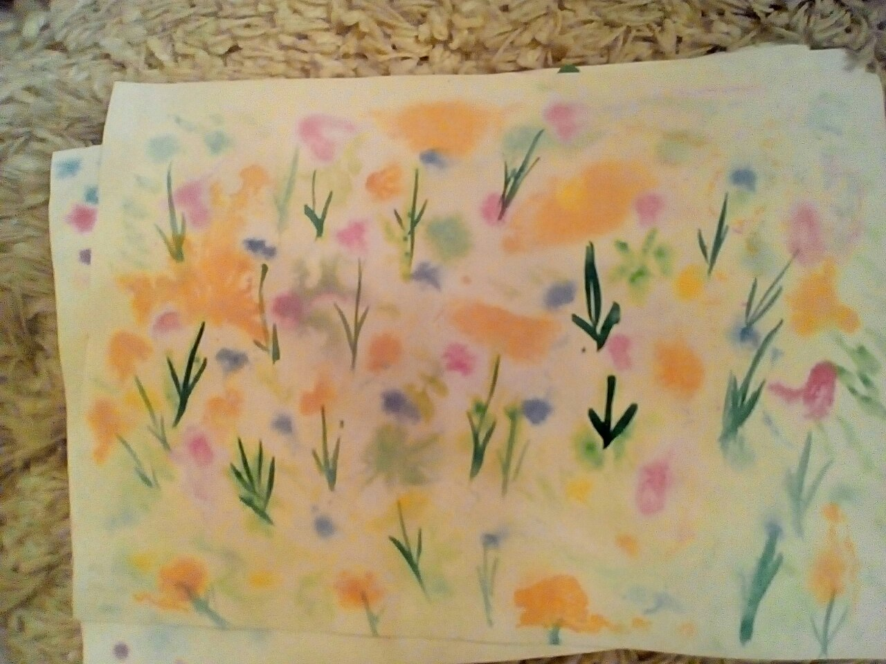

«Краски природы»

Хохлова Анастасия

4года